Report 2: System Analysis & Architectural Design Report (Design Phase)

System Overview

1.1. Tổng quan hệ thống
Motel Management System là một ứng dụng Web (Web Application) được xây dựng nhằm mô phỏng và giải quyết các bài toán thực tế trong quản lý kinh doanh nhà trọ.
Mục tiêu cốt lõi của hệ thống là tự động hóa, số hóa và tập trung hóa toàn bộ quy trình quản lý vốn mang tính thủ công và phức tạp, bao gồm:
- Theo dõi trạng thái phòng trọ
- Quản lý hợp đồng và thông tin khách thuê
- Ghi nhận chỉ số điện, nước
- Tính toán chi phí và doanh thu
- Xử lý thanh toán
Thông qua đó, hệ thống giúp chủ nhà trọ giảm thiểu sai sót, tiết kiệm thời gian và nâng cao hiệu quả vận hành.
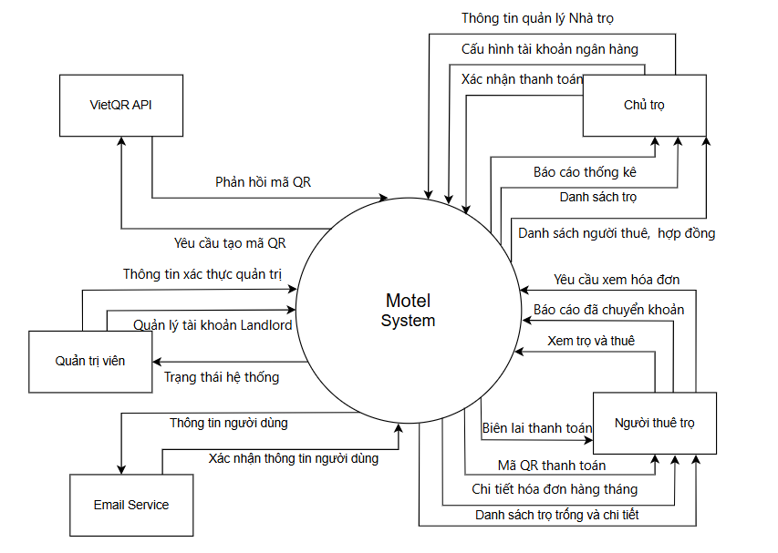

Các chức năng chính (Core Functionalities)

Quản lý khu trọ và phòng (Properties & Rooms Management)
Cho phép chủ trọ quản lý nhiều khu trọ và hàng trăm phòng khác nhau trong cùng một hệ thống.
- Theo dõi trạng thái phòng: Trống / Đang thuê / Bảo trì
- Phân loại phòng theo khu vực hoặc loại hình
- Cập nhật thông tin phòng theo thời gian thực

Quản lý khách thuê và hợp đồng (Tenant & Contract Lifecycle)
Hệ thống lưu trữ toàn bộ thông tin liên quan đến khách thuê và hợp đồng thuê phòng.
- Lưu hồ sơ cư trú (thông tin cá nhân, liên hệ)
- Quản lý tiền đặt cọc và thời hạn hợp đồng
- Liên kết chi phí phát sinh với từng khách thuê

Quản lý tiện ích và hóa đơn định kỳ (Utilities & Monthly Invoices)
Tự động hóa việc tính toán chi phí hàng tháng.
- Ghi nhận chỉ số điện, nước đầu kỳ và cuối kỳ
- Tính toán chi phí dựa trên đơn giá cấu hình sẵn
- Tạo hóa đơn định kỳ một cách tự động

1.2. 4. Tích hợp thanh toán số (Digital Payment – VietQR/ZaloPay)
Hệ thống hỗ trợ thanh toán không tiền mặt thông qua tích hợp bên thứ ba.
- Sinh mã QR thanh toán thông qua API (ví dụ: VietQR)
- Khách thuê có thể quét mã để chuyển khoản chính xác
- Hạn chế sai sót do nhập liệu thủ công
Ngoài ra, hệ thống triển khai cơ chế xác minh giao dịch:
- Approve / Reject thủ công
- Giảm thiểu rủi ro gian lận thanh toán

Đối tượng người dùng (Intended Users)

1.3.1. Landlords (Chủ trọ)
Đây là nhóm người dùng chính của hệ thống.
- Quản lý toàn bộ hoạt động kinh doanh nhà trọ
- Theo dõi doanh thu, chi phí
- Quản lý dữ liệu thuộc quyền sở hữu riêng (theo LandlordId)

Tenants (Người thuê trọ)
Là người dùng gián tiếp của hệ thống.
• Nhận thông tin hóa đơn hàng tháng
• Truy cập qua link hoặc email
• Thực hiện thanh toán thông qua mã QR

1.3.3. Administrators (Quản trị viên hệ thống)
Chịu trách nhiệm quản lý hệ thống ở mức hạ tầng.
• Quản lý tài khoản và phân quyền
• Kiểm soát hệ thống xác thực (Authentication)
• Duy trì tính ổn định và bảo mật hệ thống

UML Diagrams
Include relevant UML diagrams:
- Use Case Diagram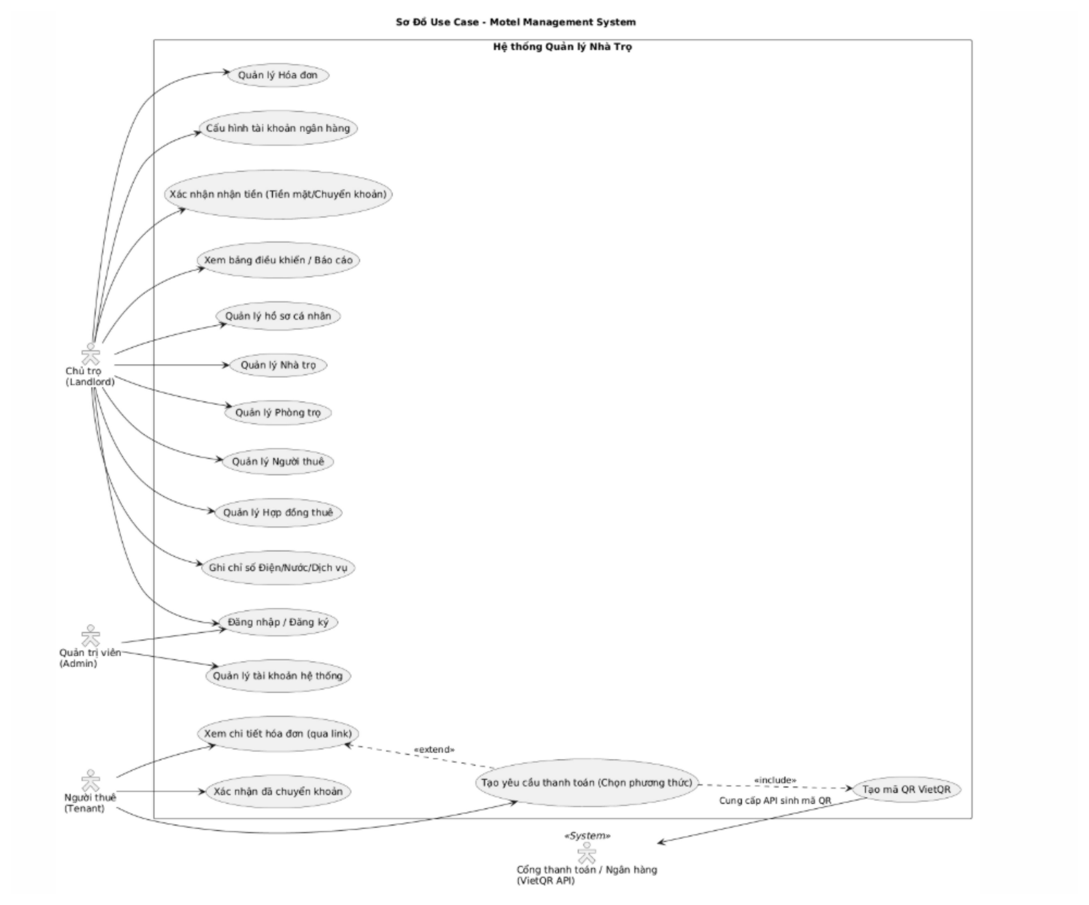

- Class Diagram
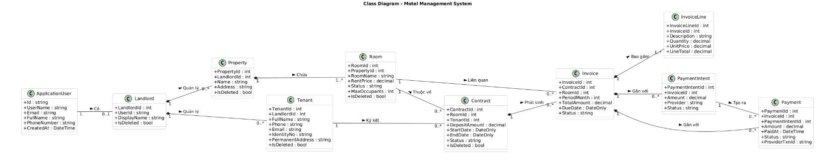
- Sequence Diagram
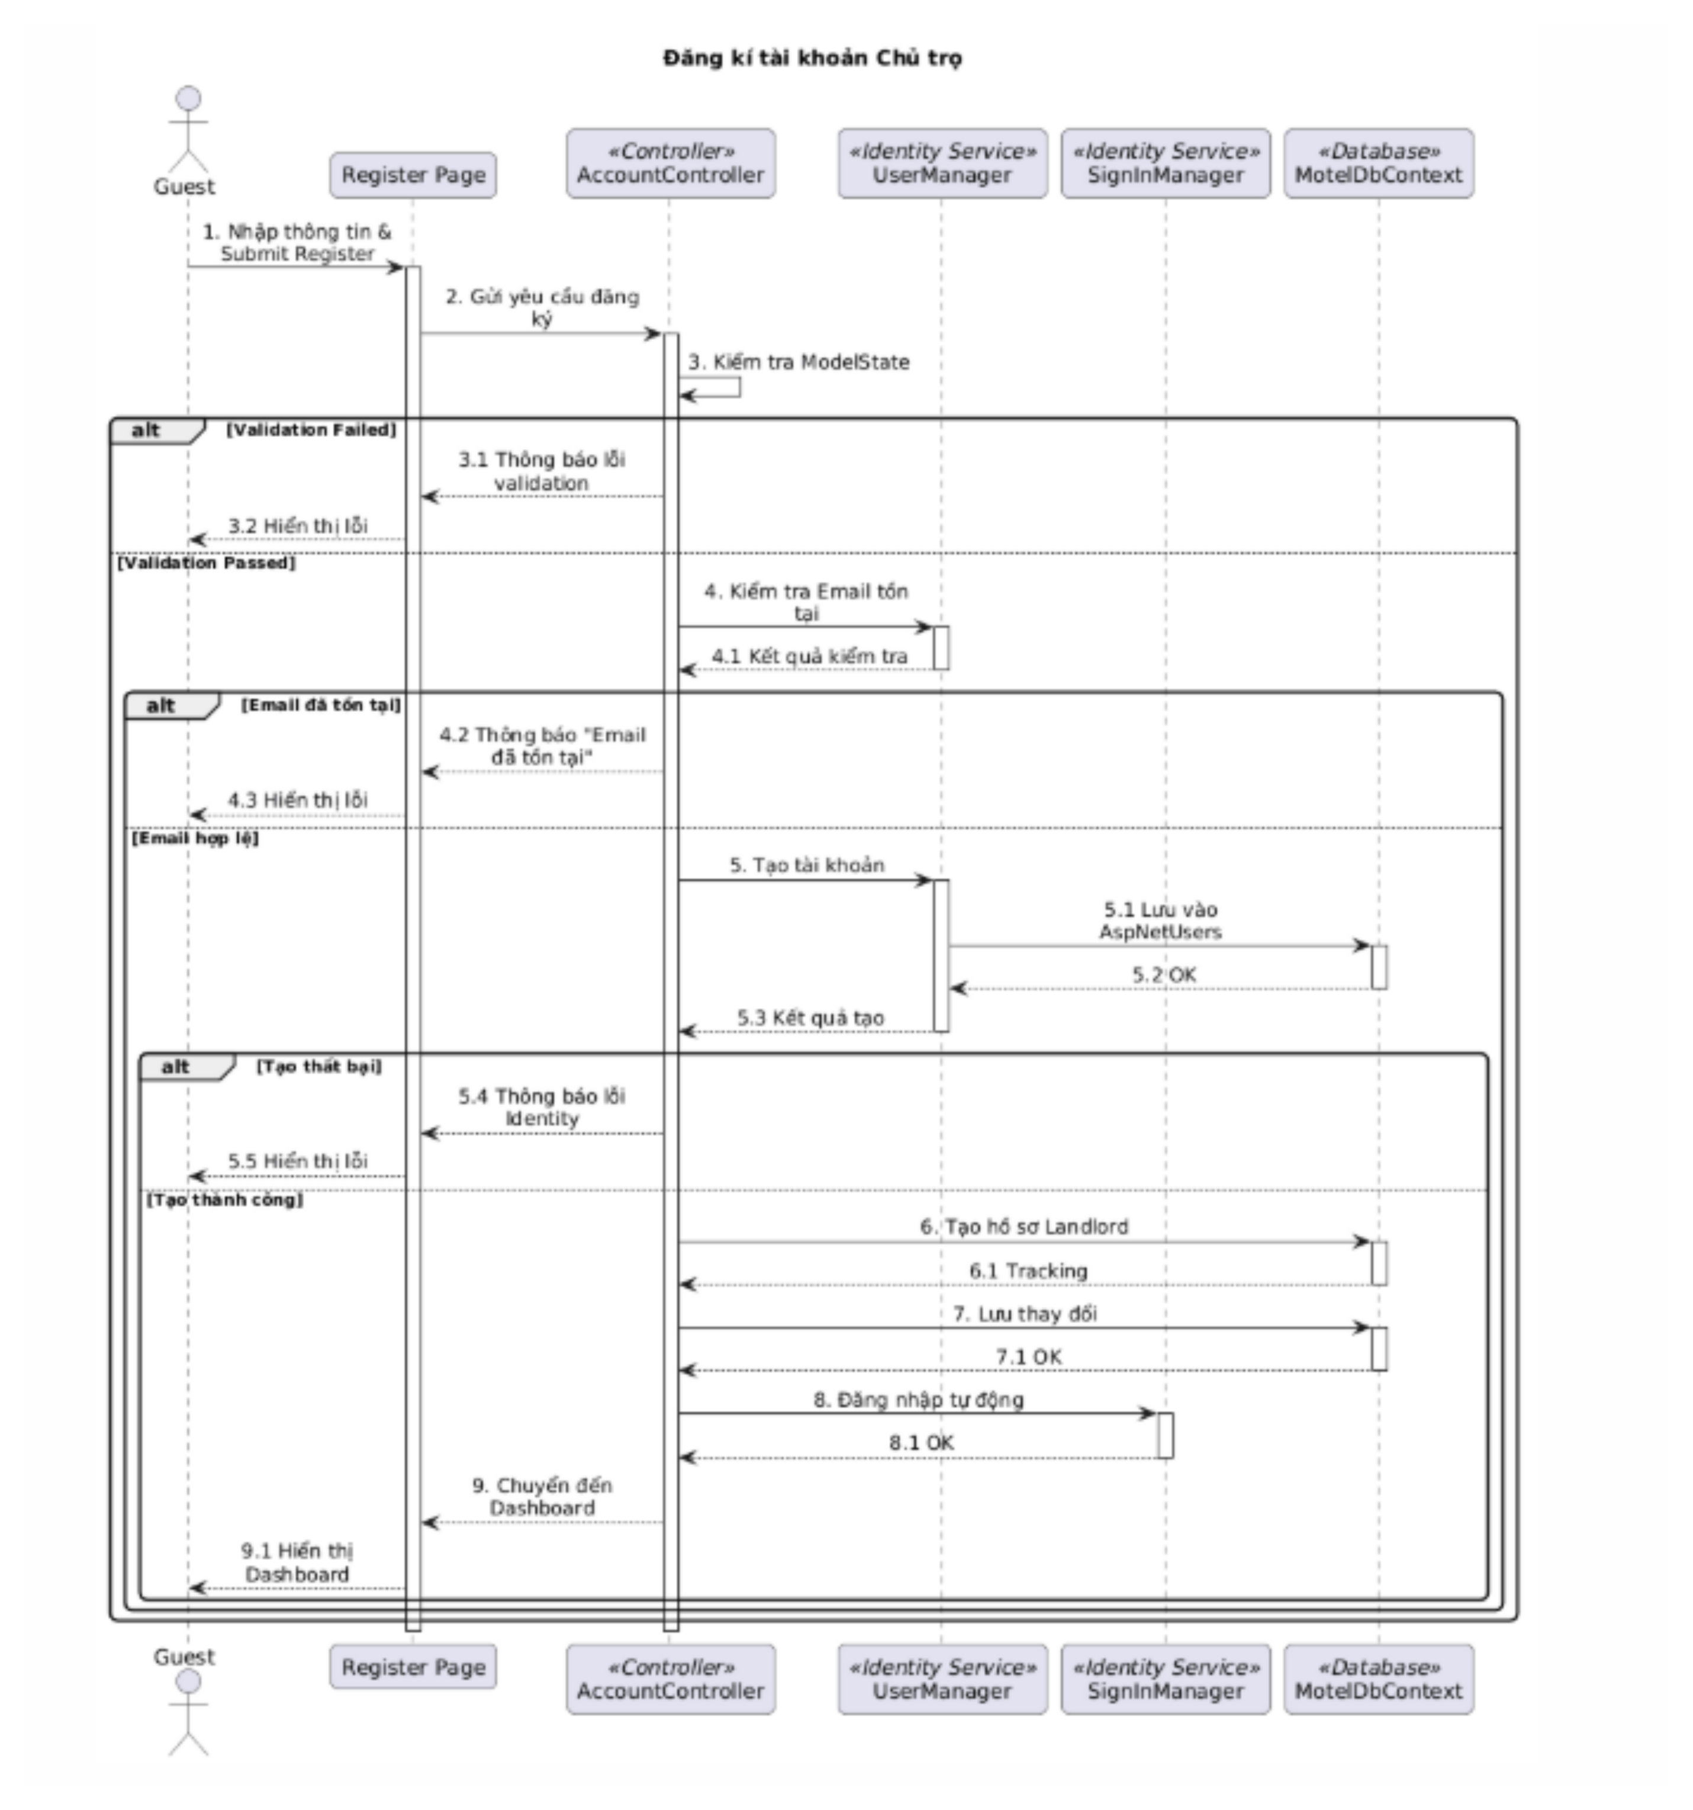
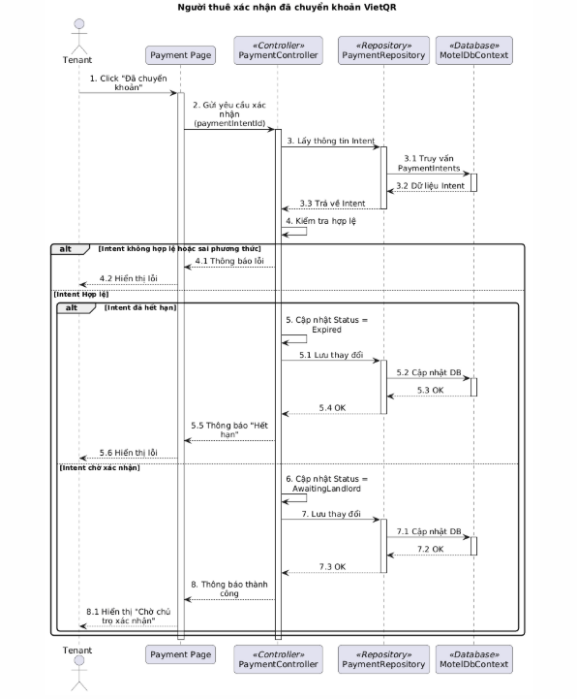
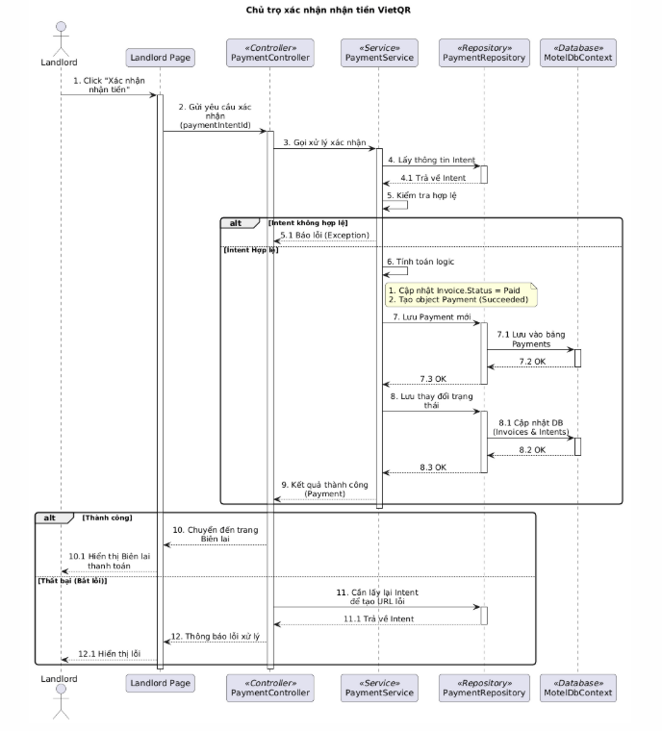

Database Design
- Present Entity-Relationship Diagram (ERD).
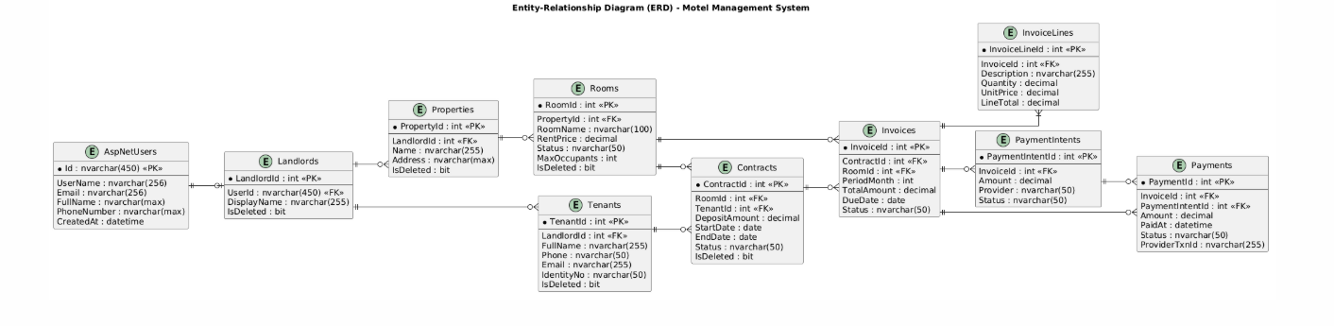
- Include database schema and table descriptions.

User Interface (UI) Mockups

Giao diện hệ thống này được chia thành 2 User Flow đối lập:

Landlord (Chủ trọ): View Desktop, Sidebar lớn, Grid báo cáo dữ liệu nhiều.

Tenant (Người thuê): View Mobile-first dễ dàng quét QR.

CI/CD Planning
Hệ thống sử dụng GitHub để quản lý mã nguồn (thể hiện qua thư mục .github) và được phát triển trên nền tảng .NET 8. Do đó, quy trình CI/CD được thiết kế theo hướng tự động hóa, đảm bảo khả năng tích hợp liên tục và triển khai nhanh chóng, ổn định.

5.1. Công cụ sử dụng (Tools & Technologies)
Hệ thống sử dụng các công cụ sau:
- Quản lý mã nguồn & CI/CD:
GitHub Actions – cung cấp khả năng tích hợp liên tục và triển khai tự động, hỗ trợ tốt cho các dự án .NET.
- Môi trường triển khai (Hosting):
Azure App Service – nền tảng Platform-as-a-Service (PaaS), tối ưu cho ứng dụng .NET, dễ dàng tích hợp với các dịch vụ khác của Microsoft.
- Cơ sở dữ liệu:
Azure SQL Database – hệ quản trị cơ sở dữ liệu quan hệ, hỗ trợ mở rộng và bảo mật cao.

5.2. Thiết kế Pipeline (GitHub Actions Workflow)
Pipeline được thiết kế gồm 2 giai đoạn chính, tự động kích hoạt khi có thay đổi được merge vào nhánh main.

5.2.1. Giai đoạn Continuous Integration (CI – Build & Test)
Mục tiêu: Đảm bảo mã nguồn luôn ở trạng thái có thể build và hoạt động đúng.
- Trigger:
Kích hoạt khi có sự kiện push vào nhánh main.
- Thiết lập môi trường:
Cài đặt .NET 8 SDK thông qua action:
actions/setup-dotnet@v3
- Khôi phục dependencies:
dotnet restore
Tải toàn bộ các thư viện (NuGet Packages) cần thiết.
- Build & Test:
dotnet build --configuration Release --no-restore
dotnet test
  - Build project ở chế độ Release
  - Thực thi Unit Test (nếu có)
  - Nếu xảy ra lỗi build hoặc test → pipeline sẽ dừng ngay

5.2.2. Giai đoạn Continuous Deployment (CD – Publish & Release)
Mục tiêu: Tự động triển khai ứng dụng lên môi trường production.
- Publish ứng dụng:
dotnet publish -c Release -o ./publish
Đóng gói toàn bộ ứng dụng (bao gồm wwwroot, DLL, config cần thiết).
- Đồng bộ Database (Migration):
Hệ thống sử dụng Entity Framework Core – Code First.
Trong Program.cs, cấu hình:
dbContext.Database.Migrate();
→ Khi ứng dụng khởi chạy, các migration sẽ được áp dụng tự động lên database.
- Triển khai lên Azure:
Sử dụng GitHub Action:
azure/webapps-deploy
  - Sử dụng biến bảo mật:
AZURE_PUBLISH_PROFILE
(được lưu trong GitHub Secrets)
  - Deploy trực tiếp thư mục:
./publish

5.3. Quản lý phiên bản & tích hợp (Version Control & Integration Strategy)

5.3.1. Bảo mật cấu hình
- File:
appsettings.json
không chứa thông tin nhạy cảm và không lưu credentials trực tiếp.
- Các thông tin quan trọng như:
  - Connection String
  - API Keys (ZaloPay, VietQR,…)
→ được cấu hình thông qua Environment Variables trên Azure.
- Ứng dụng sẽ tự động đọc các biến môi trường khi khởi chạy.

5.3.2. Cơ chế Rollback
Hệ thống hỗ trợ rollback nhanh chóng khi có lỗi phát sinh:
- Sử dụng Deployment Slots (Azure App Service):
  - Cho phép chuyển đổi giữa các phiên bản (staging ↔ production)
  - Không gây downtime (Zero Downtime)
- Hoặc:
  - Redeploy lại commit trước đó thông qua GitHub Actions
→ Thời gian rollback: chỉ vài giây.

Team Contributions
- Outline which parts of the design were handled by each team member.

